创业经验走出去，创业成果带回来
3月26日，黑龙江农垦职业学院创业教育中心主任曲秀琴教授受中国职教教师发展研究会的邀请，在广州市涵天酒店为全国职业院校创新创业教育教师实施了为期一天的创新创业培训，与全国各高职院校50名创新创业教师进行深入的经验分享与交流。
本期培训的主要内容是曲秀琴主任从学校层面、教学管理层面及教师层面分别进行了新形势下高职院校如何开展有特色的创新创业教育、如何构建完整的创新创业课程体系、互联网情境下如何实施创新创业教育教学及教学方法示范等几个不同的主题入手，通过深入政策剖析与现场教学方法展演，使得参会教师在清晰了解国家相关政策法规的同时，又明确了高职院校应该如何实施创新创业管教育，并于课程结束时根据教师所在学校的实际情况，分别制定了各自学院如何实施创新创业教育的工作计划简案为结业成果，实现了此次培训的目的，使参训的高职院校教师深深领悟了对大学生实施创新创业教育是服务于创新型国家建设的重大战略举措，是各高校深化高等教育教学改革，培养学生创新创业精神和实践能力的必要手段，是提高学生自我发展能力的重要途径。
此次培训，经过与参会各校教师的深度交流与成果分享，扩大了学院的知名度，使得学院的创新创业成果走向全国，同时也为学院未来的创新创业工作提出了新的课题和挑战，相信在学院领导的大力支持下，我院创新创业教育工作将更上一层楼。
创业教育中心
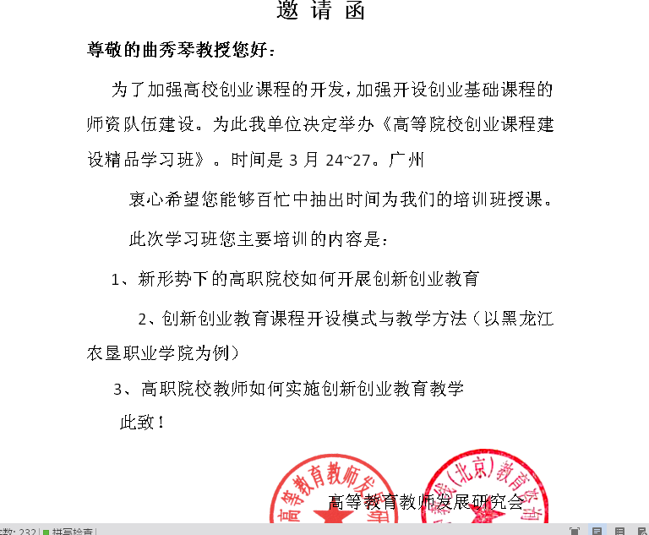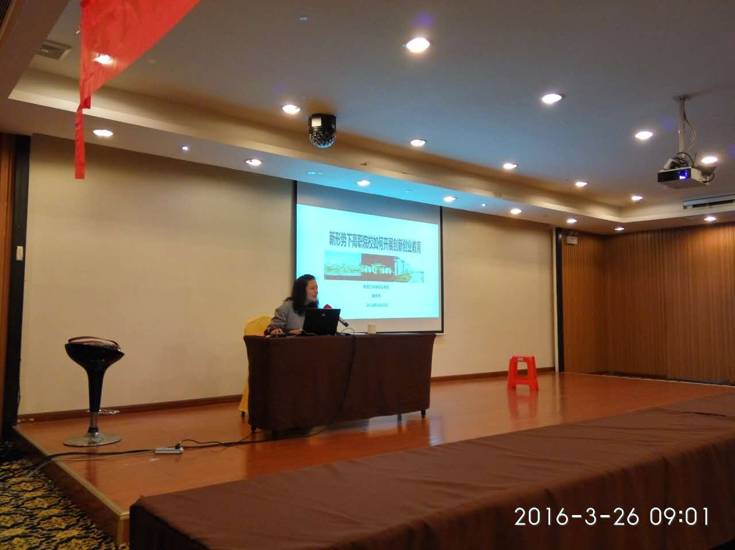
会议邀请与通知 案例教学讲座中
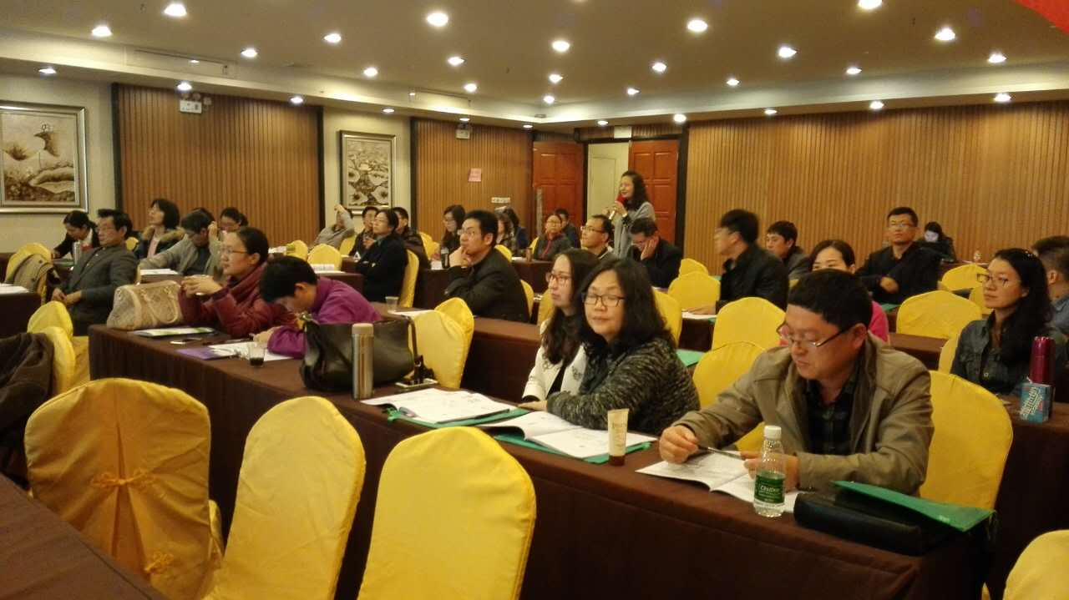
课程教学方法展演
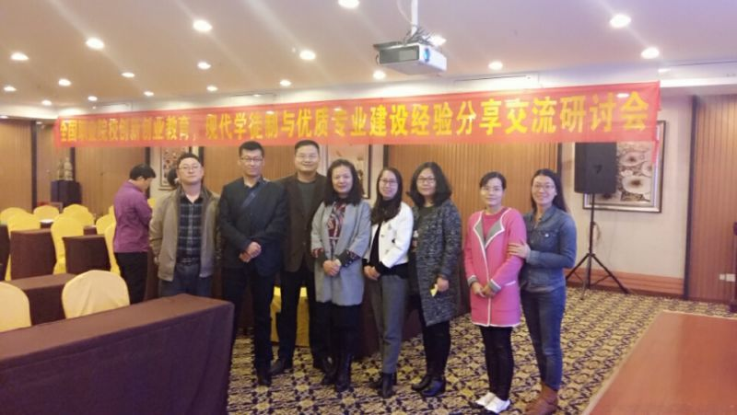
课程结束分别合影留念
